

**Management Summary**

* Problemstellung
* Methodik/Ablauf
* Resultat

Inhalt

ETIC2 zur Verwaltung von Ventiltests 5

1 Einleitung (1 Seite) 5

2 Grundlagen 6

2.1 Situation 6

2.2 Ausgangslage (Problemstellung) 7

2.3 Ist-Zustand 7

2.3.1 Stärken 8

2.3.2 Schwächen 9

3 Zielsetzung 10

3.1 Quantitative Ziele 10

3.2 Qualitative Ziele 10

3.3 Aufgabenbegrenzung 11

4 Methodik (Was? + Theorie + Konzept) 12

4.1 Modellierung der SoftwareVersionsDatabase 12

4.2 Zugriff auf SoftwareVersionsDatabase 13

4.3 Erstellung ETIC2 13

4.3.1 Design View Model 13

4.3.2 Codierung nach MVVM 13

4.3.3 Anbindung SoftwareVersionsDatabase 13

4.3.4 Ausgabe Bericht 13

5 Beschreibung der Arbeit (Praxis, Umsetzung) 14

5.1 Modellierung der SoftwareVersionsDatabase 14

5.1.1 Aktuelle Tabellenstruktur 14

5.1.2 Abspeicherung der Testresultate 14

5.2 Zugriff auf SoftwareVersionsDatabase 15

5.3 Erstellung ETIC2 15

5.3.1 Design View Model 15

5.3.2 Codierung nach MVVM 15

5.3.3 Anbindung SoftwareVersionsDatabase 15

5.3.4 Ausgabe Bericht 15

6 Ergebnisse (Tool) 16

7 Diskussion (Was hat Funktioniert, was nicht) 17

8 Ausblick (offene Punkte, wie geht es weiter) 18

Verzeichnisse 19

Literaturverzeichnis 19

Abbildungsverzeichnis 20

Tabellenverzeichnis 20

Glossar 21

Anhang 22

Zeitplan 22

Selbständigkeitserklärung 23

# ETIC2 zur Verwaltung von Ventiltests

# Einleitung (1 Seite)

* Problemstellung
* Vorgehen

# Grundlagen

## Situation

Die Firma VAT stellt Vakuumventile her für die Halbleiter- und Medizinalindustrie, die Forschung und Entwicklung sowie für die Automobilindustrie (VAT Group AG, 2017). VAT ist im Bereich der Herstellung von Vakuumventilen und mit einem Marktanteil von über 40% klarer Weltmarktführer. Die Firma ist bekannt für ihre Regelventile, bei welchem ein Controller die Steuerung dieser Vakuumventile übernimmt (siehe Abb. 1). Dieser ist modular aufgebaut und besteht grob gesagt aus drei Komponenten. Die wichtigste Komponente ist das Masterboard, die mir den zentralen Elementen bestückt ist. Dieses ist unerlässlich, wird aber jeweils an die gewünschte Ventilhardware angepasst. Das Herzstück des Controllers ist der Mikrocontroller, für den VAT eine eigene Firmware entwickelt hat. Dazu ist oder sind Motorbausteine nötig, die eine weitere Firmware von externen Lieferanten benötigt. Die zweite Komponente ist das Interface Board. Dieses wird nach Kundenwunsch angefertigt. Falls der Kunde mit einem Feldbus System arbeitet, so wird eine Interface Software nötig. Der Nutzen von Feldbus Systemen liegt darin, dass von einem Host aus mehrere Teilnehmer angesprochen werden können. Die dritte Komponente ist die Option Unit, die Zusatzfunktionen nach Wunsch beinhalten. Der Kunde kann mit Hilfe des Controllers seine Sensoren direkt speisen. Eine weitere Option ist, dass bei Spannungsabfall das Ventil an eine vordefinierte Position einnimmt. Verwendet der Kunde kein Feldbus System, so kann er mit Hilfe eines Cluster Systems mehrere Ventile ansprechen. (Marugg, 2010).

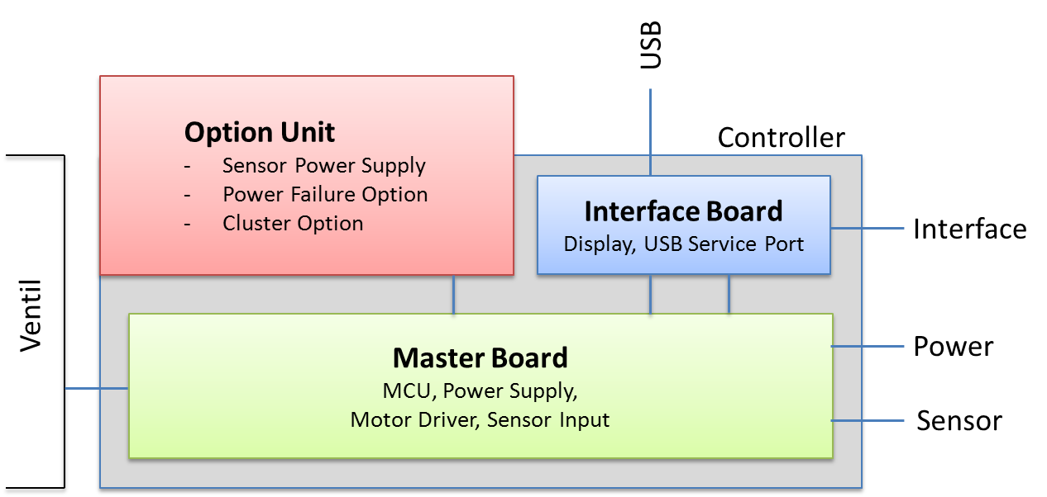

Abbildung : Basiskonzept Ventil Controller (Marugg, 2010)

## Ausgangslage (Problemstellung)

Ich wurde von der Firma VAT eingestellt und beauftragt die Qualität des Controllers, mit Hilfe einer Testumgebung zu überprüfen. Mit dem Programm TTIC2 entwickelte ich eine Testoberfläche, welche einzelne Tests in einer Kollektion zusammenfasst und nacheinander ausführt.

Das Problem ist, dass aktuell nach der Ausführung der Testkollektion, das entstandene Report File manuell nach fehlerhaften Testdurchläufen durchsucht werden muss. Dazu enthält das Reportfile alle Testschritte und erreicht eine sehr grosse Datenmenge. Aus diesem Grund wird nur der letzte Report vor einer Ventil Firmware Freigabe im SVN abgelegt. Dies erschwert die Auswertung der Tests enorm. Zusätzlich werden auch Zertifizierungsfiles abgelegt, was durch die weitere Datenmenge nochmals erschwerend hinzukommt.

## Ist-Zustand

Das TTIC2 sowie die Ventiltests sind in CVI geschrieben. Der Grund liegt in der einfachen ansprechen der Ventilhardware über die National Instruments Komponenten. In den nächsten drei Abschnitten werden die Spezifikationen des TTIC2 aufgezeigt.

**Vor der Ausführung**

* Mit Angabe des Pfades werden alle Tests aufgelistet, welche mit der aktuellen Controller Generation lauffähig sind
* Aus dieser Auflistung können die gewünschten Tests ausgewählt werden
* Es gibt verschiedene Filtermöglichkeiten, welche die Testauswahl anpasst (Mehrfachfilter möglich)
* Die aktuelle Testkollektion kann abgespeichert werden oder eine zuvor gespeicherte kann geladen werden
* Weiter können spezifische Testeinstellungen (soll der Test bei einem Fehler abgebrochen werden, wie viele Informationen soll der Report liefern) vor der Ausführung definiert werden

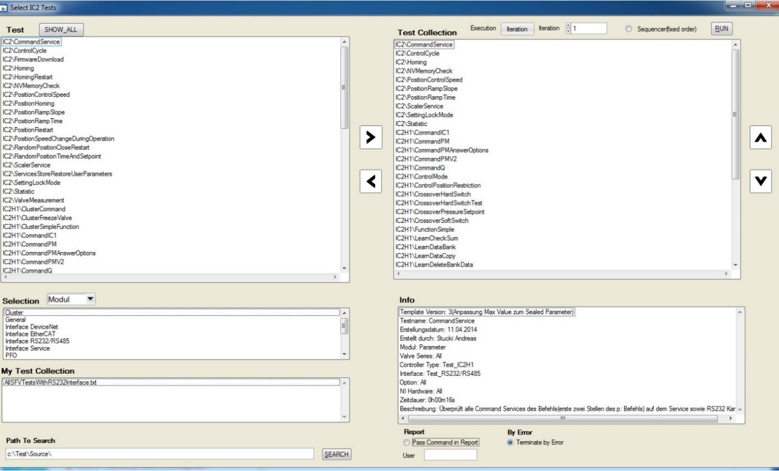

Abbildung : Ansicht der TTIC2 Oberfläche für die Auswahl der Testkollektion

**Während der Ausführung**

* Während die Testkollektion abläuft zeigt das Reportfenster, den aktuellen Test sowie welche die bereits ausgeführt worden sind sowie noch werden
* Weiter wird jedes Testergebnis notiert
* Wird ein Fehler detektiert, so wird diese Fehlermeldung Rot hervorgehoben
* Der User kann den Ablauf der Testkollektion abbrechen

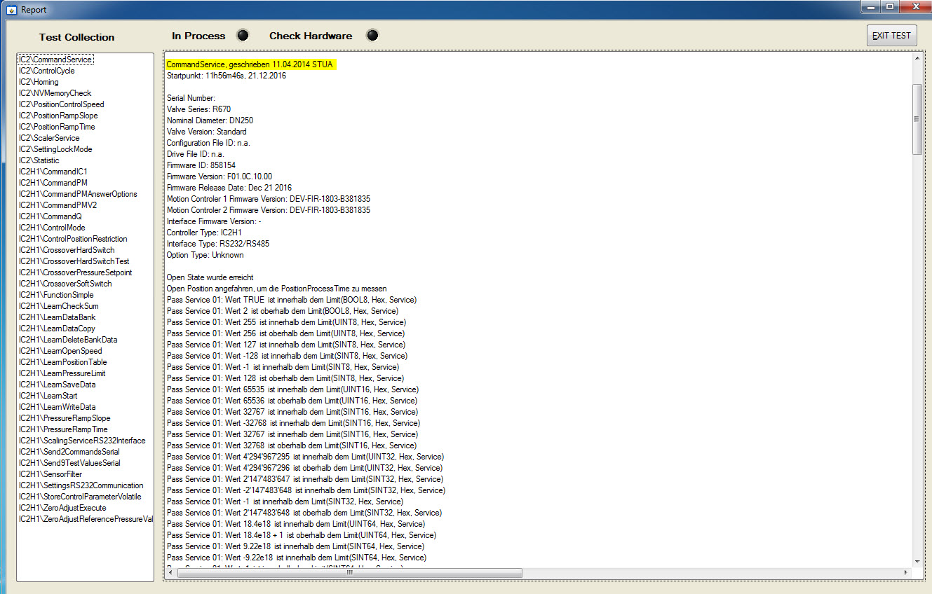

Abbildung : Report Ansicht währendem die Tests ausgeführt werden

**Nach der Ausführung**

* Der User kann den Report an einem gewünschten Ort abspeichern, wenn er dies nicht möchte wird der Report gelöscht
* Für jeden erfolgreichen Test wird ein Zertifizierungsfile erstellt.
* Bei allen fehlgeschlagenen Tests wird ein Diagnostik File erstellt.

### Stärken

* Alle Funktionalitäten sind auf der Oberfläche ersichtlich (keine Verschachtelungen)
* Die verfügbaren Tests können nach Hardware Eigenschaften gefiltert werden
* Wird ein einzelner Test angewählt, so wird eine Beschreibung des Tests sowie die Hardware Anforderungen angezeigt
* Es können Testkollektionen abgespeichert werden
* Der fortlaufende Report wird auf der Oberfläche angezeigt und im Hintergrund in einem Textfile hinterlegt
* Die automatische Generierung von Zertifizierungsfiles

### Schwächen

* **Das Programm wird auf mehreren Rechnern ausgeführt**
  + Erschwerte Auswertung der Tests
  + Die abgespeicherten Testkollektionen sind nur auf dem jeweiligen Rechner sichtbar
* **Keinen Verlauf der Testergebnisse der verschiedenen Ventil Firmwaren ersichtlich**
  + Letzter Reportfile wird im SVN abgelegt
  + Keine schnelle Suche, ob der Testfehler schon einmal aufgetreten ist
  + Fehlermeldung nur im Reportfile ersichtlich
* Keine Sicherstellung des Grundzustandes
* Auslesen der Testergebnisse geschieht im Reportfile

# Zielsetzung

Abbildung : Konzept Masterarbeit

Die Testergebnisse werden in der SoftwareVersionsDatabase (SQL, Structured Query Language) hinterlegt. Diese Datenbank besteht bereits und hat die einzelnen Firmware Inhalte abgespeichert.

Nun soll sie mit folgenden Elementen erweitert werden:

* Name der Testkollektion
* Datum der Ausführung
* Anzahl fehlerhafte Tests
* Resultat der einzelnen Tests
* Bei fehlerhaften Testdurchlauf sollen die ersten kurzen Fehlermeldungen abgespeichert werden
* Zudem soll ein Diagnostikfile abgelegt werden

Es soll weiter mit folgenden Informationen der Grundzustand des Testablaufs festgelegt werden:

* Ventil Firmware
* Motion Controller Firmware
* Interface Firmware
* Antriebsfile
* Konfigurationsfile

Das Programm ETIC2 (E für Evaluation) soll erstellt werden, welches eine Übersicht über die Ergebnisse der einzelnen Testkollektionen gibt. Das ETIC2 listet die einzelnen Testkollektionen unter dem vorherig definierten Grundzustand auf. Das ETIC2 soll zudem noch eine Report Funktion beinhalten, die zum definiertem Grundzustand alle Ergebnisse rapportiert.

## Quantitative Ziele

* Die SoftwareVersionDatabase muss gleichzeitig Schreibanfragen von vier Benutzern bearbeiten können.
* Jede einzelne Testkollektion muss im ETIC2 zu einem Grundzustand zugeordnet werden.
* Der Grundzustand kann nur mit bereits vorhandenen Einträgen in der SoftwareVersionsDatabase definiert werden.

## Qualitative Ziele

* Das ETIC2 soll sich durch seinen einfachen und stabilen Aufbau, verbunden mit der raschen Auswertung, ob ein Fehler in der ausgeführten Testkollektion aufgetreten ist, auszeichnen.
* Eine ausgeprägte Suchfunktion soll ein Bestandteil des ETIC2 sein, welche eine schnelle Suche nach Fehlermeldungen erlaubt.
* Mit dem ETIC2 soll das Resultat der ausgeführten Testkollektion unmittelbar und einfach ersichtlich sein.
* Unter Angabe des Namens des Grundzustandes muss auf Knopfdruck im ETIC2 eine Auswertung aller ausgeführten Testkollektionen mit den dazugehörigen Resultaten aufgelistet werden.

## Aufgabenbegrenzung

* Anpassungen an den einzelnen Tests gehört nicht zur Arbeit
* Die Weiterentwicklung der TTIC2 Applikation ist nicht Teil der Masterarbeit.
  + Ausgenommen ist die Anbindung an die SoftwareVersionDatabase
* Die SoftwareVersionDatabase wird erweitert aber die bestehenden Attribute und Inhalte werden nicht angefasst.
* ETIC2 wird für den internen VAT Verwendungszweck entwickelt und nicht für den kommerziellen Gebrauch konzipiert.

# Methodik (Was? + Theorie + Konzept)

## Modellierung der SoftwareVersionsDatabase

Die SoftwareVersionsDatabase Datenbank wurde in einem früheren Projekt erstellt um die Informationen einzelner Software abzuspeichern. Es werden verschiedene Typen von Softwaren in der gleichen Tabelle abgelegt. In einer weiteren Tabelle wird definiert, welche Softwaren miteinander kompatibel sind.

Wichtigste Informationen bezüglich einer Software die hinterlegt werden:

* Name
* Basis
* System
* Customer
* Autor
* Erstellungsdatum
* PSS Nummer (interne Produkt Nummer)
* Beschreibung
* Kompatible Softwaren

In der Datenbank werden die Ventilfirmware sowie die Motion Controller Firmwaren wie auch Feldbus Softwaren hinterlegt. Diese Unterscheidung wird im Feld System erkennbar.

Die PSS Nummer ermöglicht den Zugang zum interne ERP System.

Unter kompatible Softwaren werden die Motion Controller Firmwaren und Feldbus Softwaren notiert, welche mit der Ventilsoftware lauffähig sind. D.h. es gibt nur Einträge, wenn es sich bei der aktuellen Software Eintrages sich um eine Ventilfirmware handelt.

Das ETIC2 zeigt die Testresultate zu den einzelnen Ventilfirmwaren. Hierbei sind die Ventilfirmware Informationen von Interesse bei der Auswertung. Daher sind die Testresultate in der selben Datenbank zu finden. Weiter wird erreicht, dass nur eingetragene Softwaren zum Testfall zugelassen sind. Unabhängig ob es sich hierbei um eine Ventil- Motion Controller Firmware oder Feldbus Software handelt.

Um die Spezifikation des ETIC2 zu erfüllen sind folgende zusätzliche Informationen nötig zu hinterlegen:

* Antriebsfile
* Konfigurationsfile
* Test Collection
* Anzahl fehlerhafte Tests
* Test Version
* Test Resultat
* Fehlermeldungen eines Tests

Wichtig ist zudem die Information, welche Tests eine Collection beinhaltet. Die Information der Test Version spielt hierbei keine Rolle.

Die Test Version ist wichtig für die Information bezüglich Ventilhardware, welche benötigt wird um den Test ausführen zu können. Der Test wird versioniert um Änderungen bezüglich Hardware berücksichtigen zu können, da das TTIC2 jederzeit auch die älteren Test Collection noch ausführen können muss. Da die meisten Ventilfirmwaren kundenspezifische Entwicklungen sind, wird meistens nicht von der aktuellsten Version weitergearbeitet, sondern eine ältere Version erweitert. Diese Anforderung muss auch für die Tests gelten.

Um eine Auswertung bezüglich ähnlichen Testfehlern machen zu können, sind die ersten Fehlermeldungen in der Datenbank hinterlegt.

## Zugriff auf SoftwareVersionsDatabase

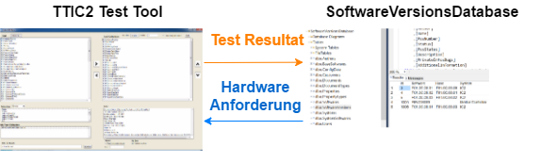

Abbildung : TTIC2 Zugriff auf SoftwareVersionsDatabase

## Erstellung ETIC2

### Design View Model

### Codierung nach MVVM

### Anbindung SoftwareVersionsDatabase

### Ausgabe Bericht

# Beschreibung der Arbeit (Praxis, Umsetzung)

## Modellierung der SoftwareVersionsDatabase

### Aktuelle Tabellenstruktur

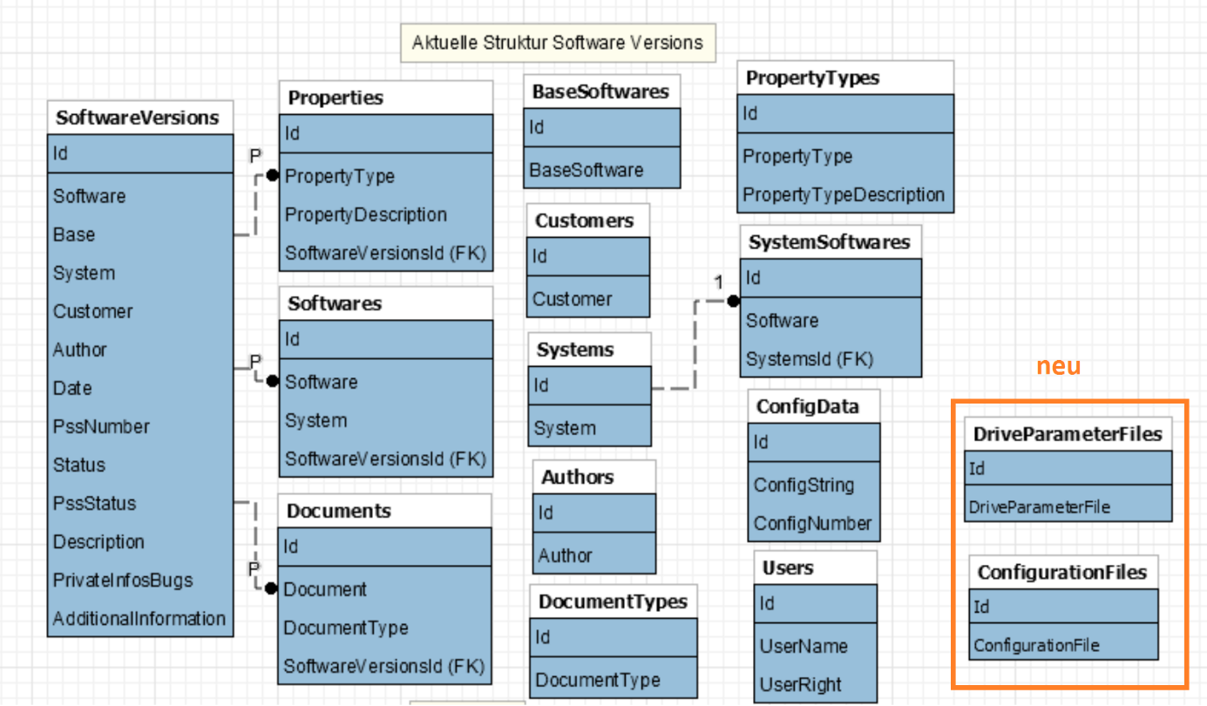

### Abspeicherung der Testresultate

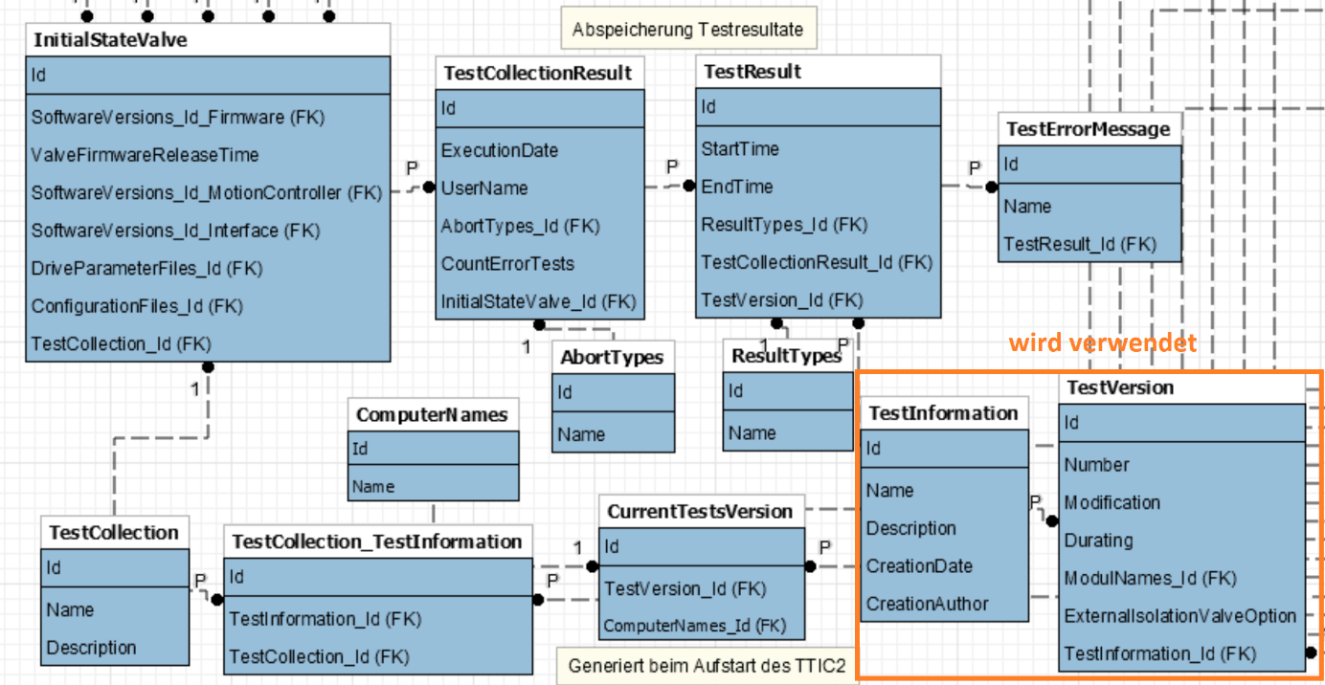

## Zugriff auf SoftwareVersionsDatabase

## Erstellung ETIC2

### Design View Model

### Codierung nach MVVM

### Anbindung SoftwareVersionsDatabase

### Ausgabe Bericht

# Ergebnisse (Tool)

# Diskussion (Was hat Funktioniert, was nicht)

# Ausblick (offene Punkte, wie geht es weiter)

# Verzeichnisse

## Literaturverzeichnis

Leo, M. (03. 04 2010). PG_Info_Hardware. VAT Interne Präsentation. Haag.

VAT Group AG. (2017). Abgerufen am 26. Februar 2017 von http://www.vatvalve.com/de/business/industry

## Abbildungsverzeichnis

Abbildung 1: Basiskonzept Ventil Controller (Marugg, 2010) 6

Abbildung 2: Ansicht der TTIC2 Oberfläche für die Auswahl der Testkollektion 7

## Tabellenverzeichnis

## Glossar

|  |  |
| --- | --- |
| Antriebsfile | Enthält alle Ventilhardware spezifischen Abweichungen gegenüber den Standard Einstellungen, welche in der Firmware hinterlegt sind. |
| CVI | Ist eine ereignisorientierte Programmiersprache, welche auf C basiert und von National Instruments entwickelt wurde. . |
| DevExpress | Käuflich erworbene Bibliothek für die Verwendung von WPF Elementen |
| Diagnostik File | Enthält alle Ventilparameter mit ihren aktuellen Werten. Zur genaueren Auswertung eines Fehlers. |
| ERP | Enterprise-Resource-Planing: Unternehmerische Software mit deren Hilfe Ressourcen wie Kapital, Personal rechtzeitig und bedarfsgerecht geplant und gesteuert werden kann. |
| ETIC2 | Evaluation Tool Integrierter Controller 2: Auswertungsoberfläche für die Testkollektionen |
| Grundzustand | Der Grundzustand setzt sich aus den Angaben der Ventil Firmware, der Motion Controller Firmware sowie optional der Interface Firmware, des Antriebsfiles sowie Konfigurationsfiles zusammen. Jeder Grundzustand erhält einen eindeutigen Namen. |
| IC | Integrierter Controller: Der Controller befindet sich direkt beim Vakuumventil. |
| Konfigurations-  file | Enthält alle Abweichungen der Software gegenüber den Standard Ventil Firmware Einstellungen, welche in der Firmware hinterlegt sind. |
| MVVM | Mode View ViewModel |
| SVN | Apache Subversion: Freie Software zur Versionsverwaltung. |
| TTIC2 | Test Tool Integrierter Controller 2: Testoberfläche für alle integrierten Ventilcontroller der 2. Generation |
| WPF | Windows Presentation Foundation |

# Anhang

## Zeitplan

# Selbständigkeitserklärung

Mit der Abgabe dieser Abschlussarbeit versichert der/die Studierende, dass er/sie die Arbeit selbständig und ohne fremde Hilfe verfasst hat (Bei Teamarbeiten gelten die Leistungen der übrigen Teammitglieder nicht als fremde Hilfe):

Der/die unterzeichnende Studierende erklärt, dass alle zitierten Quellen (auch Internetseiten) im Text oder Anhang korrekt nachgewiesen sind, d.h. dass die Abschlussarbeit keine Plagiate enthält, also keine Teile, die teilweise oder vollständig aus einem fremdem Text oder einer fremden Arbeit unter Vorgabe der eigenen Urheberschaft bzw. ohne Quellenangabe übernommen worden sind.

Ort, Datum: ………………… Unterschrift Studierende/r: ………............